**Un réseau social chez les anguilles ?**

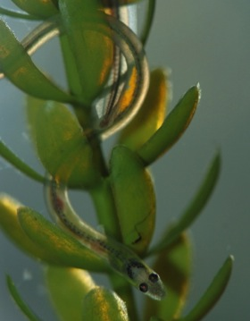 La notion de « Personnalité »  n’a été mise en avant que très récemment chez certains vertébrés inférieurs tels que les poissons. On lui a longtemps préférée les termes traits de caractère ou tempérament pour ne pas faire d’anthropomorphisme. La personnalité fut en effet associée à l’homme ou autres primates durant de nombreuses années pour décrire des traits de caractères complexes. Cette personnalité n’est, à l’heure actuelle, pas décrite de la même manière chez l’homme et chez les autres animaux puisqu’elle est généralement décomposée selon 5 axes pour l’homme : ouverture, conscience, extraversion, amabilité et névrosisme. Chez les autres animaux, ces axes ont été décrits différemment en faisant notamment intervenir des comportements particuliers tels que l’agressivité ou la sociabilité. Nous avons étudié ces comportements chez 8 groupes composés chacun de 8 jeunes anguilles (civelles). Pour cette espèce, le mot sociable a été défini comme le fait de présenter une forte tendance à s’enrouler de manière pacifique autour d’autres congénères. Dans notre récente étude, nous mettons en évidence que les civelles qui se comportent de manière sociable sont aussi moins agressives envers les autres civelles de leur groupe. En outre, certains groupes apparaissent beaucoup plus connectés (les individus sont plus souvent enroulés) que d’autres (voir graphique). Nos résultats semblent indiquer que le fait d’être très connecté à un individu permet d’avoir des informations sur sa place dans la hiérarchie. Ce travail soutient donc l’hypothèse que les civelles seraient capables d’estimer la force d’un congénère et de ne pas se montrer hyper agressif envers lui, si cet individu est à l’évidence, plus fort. Un Hobbit ne se risquerait pas à attaquer Jean-Claude van Damme !

*Photo S.Glise*

Macintosh HD:Users:benjamingeffroy:Desktop:Groupe.pdf

Benjamin Geffroy, [*bgeffroy@jpas.fr*](mailto:bgeffroy@jpas.fr)

*Article sous presse (Behavioural Ecology and Sociobiology)*